***AREA COMUNICACIONES***

**SISTEMA DE INFORMACION**

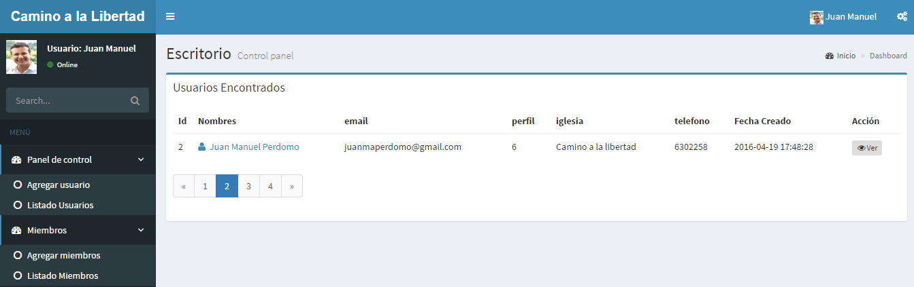

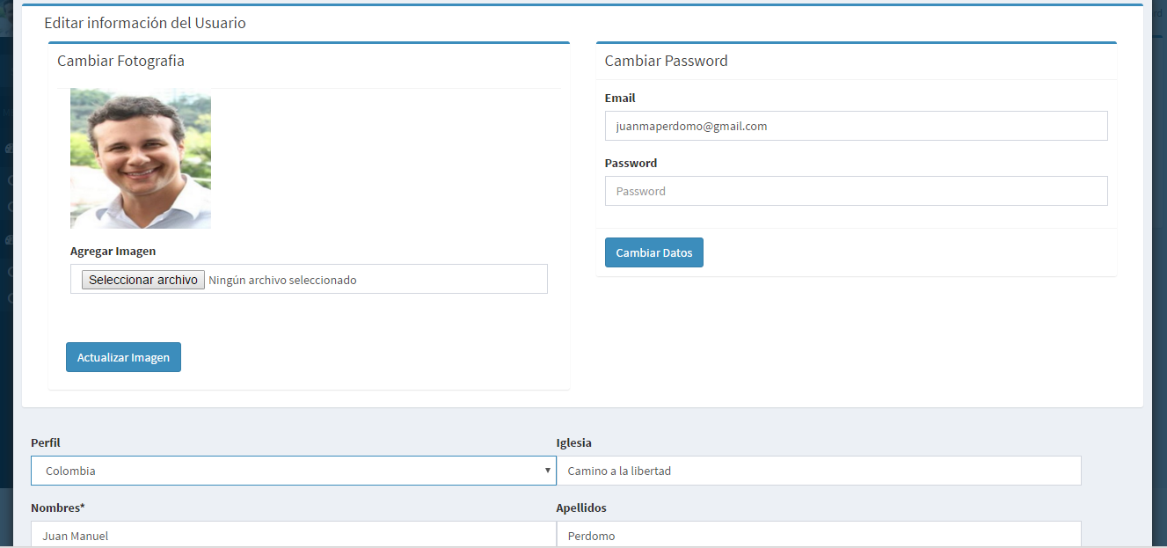

El ministerio evangelistico camino a la libertad gracias al area de comunicaciones que ha sido la desarrolladora del mismo y liderada por el Pastor “Juan Perdomo”, en función de todos los requerimientos solicitados por la Pastora “Diana Archila” ha decidido llevar la información de todas los aspectos que giran en torno a sus miembros de una manera eficiente y ordenada, por medio del sistema de información “camino a la libertad” y para se está implementado este software que brindara todas las herramientas para lograr una administración excelente y especializada.

***PERFIL***

Si bien el sistema de formación será utilizado y tendrá un usuario digital principal por cada una de las diversas areas de la iglesia, la usuaria principal y quien liderara la respectiva asignación de usuarios y perfiles es la pastora “Dianita Archila”, quien con su imprescindible trabajo aportara todo lo necesario en la alimentación del sistema para que mensualmente o en el periodo requerido se proporcionen la generación automática de los respectivos informes y reportes a los pastores principales Aleicer Castro, William Beltrán, Juan Manuel Perdomo, Jaime Andrés Beltran, Daniel Beltran, Apostol Jaime Beltran, Pastora Carmen Rosa, entre otros.

***CRONOGRAMA DE ACTIVIDADES***

